
Laboratorio de Transferencia de calor - Escuela de Ingeniería Mecánica.

Docente:

Universidad Industrial de Santander
** Semestre Académico de 202*

TRANSFERENCIA DE CALOR POR CONVECCIÓN NATURAL EN CILINDRO VERTICAL Y HORIZONTAL

Medición de temperatura por medio de los termopares y potencia usada por el módulo dimmer en el circuito hecho por Arduino.

Introducción
La convección natural es un fenómeno de transferencia de calor por la acción combinada de conducción de calor y movimiento de mezcla del fluido circundante. Dicho fenómeno se desarrolla cuando un fluido entra en contacto con un sólido que está a una temperatura mayor a la del fluido.
Para simplificar los cálculos de transferencia de calor entre un sólido y un fluido que se encuentra a diferentes temperaturas, se usa el coeficiente de convección h.
$h=\frac{\dot{Q}}{Ac*(T_{s}-T_{∞})}$ 1
Donde la tasa de transferencia de calor se expresa en W, el área en m^2 y la temperatura en K. El coeficiente de calor tiene unidades de W/(m^2*K).
En la convección libre o natural el movimiento es dado por una fuerza que empuja el aire ligero (caliente) a arriba en uno más pesado (frío). La variable principal en los estudios de transferencia de calor es la temperatura y resulta conveniente expresar dicha fuerza en un diferencial de temperatura:
$$F=gβ(T_{s}-T_{∞})$$
El número de Grashof es el parámetro adimensional que permite representar los efectos de la convección natural, donde representa la relación entre la fuerza de empuje y la fuerza de viscosa que actúan sobre el fluido dando paso a la siguiente ecuación:
$$Gr=\frac{gβ\left(T_{s}-T_{∞}\right)}{v^{2}}$$
Para fines prácticos las propiedades se deben buscar en la media de las temperaturas:
$${T_{m}=(T}_{s}-T_{∞})/2$$

El número de Prandtl es un número adimensional proporcional al cociente entre la difusividad térmica de momento (viscosidad) y la difusividad térmica. Ese nombre es dado en honor a Ludwing Prandtl:
La definición es la siguiente:
$$Pr=\frac{v}{α}$$
El número de Rayleigh es un número adimensional asociado con la transferencia de calor en el interior de un fluido. Cuando este número está por debajo de un cierto valor crítico, la transferencia de calor se produce principalmente por conducción; cuando está por encima de ese valor crítico la trnasferencia de calor es totalmente por convección. El número adimensional recibe ese nombre en honor a Lord Rayleigh y es el producto del número de Grashoft y el número Prandtl. Para el caso de la convección natural en un cilindro en sentido vertical u horizontal es:

$$Ra=Gr_{x}*Pr=\frac{gβ\left(T_{s}-T_{∞}\right)L^{3}}{vα}$$
Otro número adimensional importante en el estudio de la convección natural es el Nusselt, que es función del número Pr y Gr, pero las relaciones empíricas usadas en el caso del cilindro vertical y horizontal son las siguientes:
- Vertical:
Si el diámetro es mayo a:
$$D>\frac{35L}{Gr^{\frac{1}{4}}}$$
$Nu={\left[0,825+\frac{0,387{Ra}_{L}^{\frac{1}{6}}}{{{\{1+(\frac{0,492}{Pr})}^{\frac{9}{16}}\} }^{\frac{8}{27}}}\right]}^{2}$ Para todo Ra

$Nu=0,59Ra_{L}^{0,25}$ Para 10^4<Ra<10^9
$Nu=0,1Ra_{L}^{\frac{1}{3}}$ Para 10^10<Ra<10^13

Si no, con el parámetro de curva:
$$ε=\frac{4L}{D}{\left(\frac{Gr_{L}}{4}\right)}^{-\frac{1}{4}}$$
Se busca el Nusselt en la siguiente tabla:
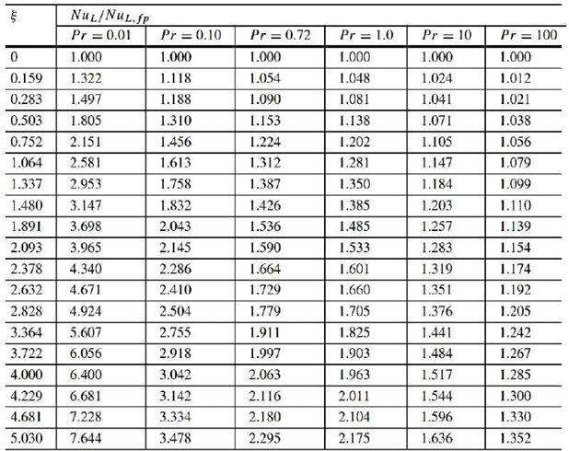
- Horizontal:
$Nu={\left[0,6+\frac{0,387{Ra}_{L}^{\frac{1}{6}}}{{{\{1+(\frac{0,559}{Pr})}^{\frac{9}{16}}\} }^{\frac{8}{27}}}\right]}^{2}$Para Ra<= 10^12

Planteamiento del problema

El problema que se abordará en esta práctica se puede desglosar en los siguientes puntos:

- Montaje 1 – Sentido Vertical: En este montaje se va a experimentar la convección natural en cilindro en sentido vertical, donde se tomarán datos de temperatura, porcentaje de potencia, voltaje y corriente, datos importantes para la obtención de la constante de convección y temperatura superficial delcilindro.
- Montaje 2 – Sentido Horizontal: En este montaje se va a experimentar la convección natural en cilindro en sentido horizontal, donde se tomarán datos de temperatura, porcentaje de potencia, voltaje y corriente, datos importantes para la obtención de la constante de convección y temperatura superficial delcilindro.

Objetivo General

Evaluar y comprender el comportamiento de la transferencia de calor por convección natural en cilindro vertical y horizontal en el banco dual desarrollado.

Objetivos específicos

Estudiar de manera práctica los procesos de transferencia de calor por convección natural en cilindro en sentido vertical y horizontal.

Determinar mediante la aplicación de correlaciones empíricas los coeficientes de transferencia de calor por convección natural en cilindro en sentido vertical y horizontal teórico y práctico mediante el sistema de control PID.

Analizar los resultados en ambos montajes y sacar comparar las constantes halladas con sus temperaturas superficiales, dando conclusiones del comportamiento del fenómeno, junto al tiempo de calentamiento del cilindro.

Subsistemas Del Laboratorio
Control: El subsistema de control nos servirá para mantener la temperatura en el setpoint deseado por el profesor o alumno, está compuesto por: Arduino, jumpers, módulo mex6675, módulo Dimmer AC, medidor de voltaje y corriente.
Calentamiento: El subsistema de calentamiento está compuesto por una resistencia térmica de Niquel, cromo enrollado en un cilindro de aluminio 6061 con un diámetro de 1 ½” y 15 cm de largo con una pequeña apertura de en los extremos de.
Bastidor: El bastidor es la base giratorio y soporte donde está el cilindro y toda la parte electrónica del proyecto.

Metodología
La metodología de la práctica es la siguiente:
Montaje 1: Al poner el cilindro en sentido vertical por medio de la base giratoria y sujetarlo, se debe dirigir al código donde en la línea de código donde pregunta que montaje está desarrollando y poner vertical al igual poner la temperatura deseada por el profesor o el alumno, una vez realizado se debe enviar el código al Arduino para que procese el código. Luego de enviado el código, abrir el archivo plx en Excel, debido a que ahí se registrará toda la información de temperatura, porcentaje de potencia del dimmer, voltaje y corriente utilizada. Una vez realizado, conectar a un toma de 110 v y esperar alrededor de 10 minutos para que se estabilice el sistema, se desconecta el plx y el enchufe del toma, registrar los datos dados a un nuevo Excel, donde se desarrollará la parte teórica del laboratorio.

Montaje 2: Después del montaje 1, se deja enfriar el sistema con ayuda de un ventilador para agilizar el procedimiento. Al poner el cilindro en sentido horizontal por medio de la base giratoria y sujetarlo, se debe dirigir al código donde en la línea de código donde pregunta que montaje está desarrollando y poner horizontal al igual poner la temperatura deseada por el profesor o el alumno, una vez realizado se debe enviar el código al Arduino para que procese el código. Luego de enviado el código, abrir el archivo plx en Excel, debido a que ahí se registrará toda la información de temperatura, porcentaje de potencia del dimmer, voltaje y corriente utilizada. Una vez realizado, conectar a un toma de 110 v y esperar alrededor de 10 minutos para que se estabilice el sistema, se desconecta el plx y el enchufe del toma, registrar los datos dados a un nuevo Excel, donde se desarrollará la parte teórica del laboratorio.

Ecuaciones

Calor en Watts: $\dot{Q}=m*Cp*\frac{T_{s}-T_{∞}}{t}$
Constante de convección h: $h=\frac{\dot{Q}}{Ac*(T_{s}-T_{∞})}$
Prandtl: $Pr=\frac{v}{α}$
Grashof: $Gr=\frac{gβ\left(T_{s}-T_{∞}\right)}{v^{2}}$
Los números de Nusselt:
$Nu={\left[0,825+\frac{0,387{Ra}_{L}^{\frac{1}{6}}}{{{\{1+(\frac{0,492}{Pr})}^{\frac{9}{16}}\} }^{\frac{8}{27}}}\right]}^{2}$ Para todo Ra

$Nu=0,59Ra_{L}^{0,25}$ Para 10^4<Ra<10^9
$Nu=0,1Ra_{L}^{\frac{1}{3}}$ Para 10^10<Ra<10^13

- Horizontal:
$Nu={\left[0,6+\frac{0,387{Ra}_{L}^{\frac{1}{6}}}{{{\{1+(\frac{0,559}{Pr})}^{\frac{9}{16}}\} }^{\frac{8}{27}}}\right]}^{2}$Para Ra<= 10^12

5. Imagen del montaje

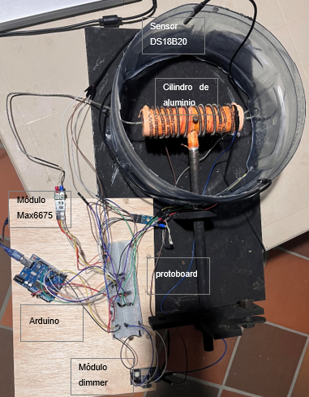

En la imagen del montaje podemos ver los diversos módulos y sensores los cuales nos ayudarán para la resolución de los objetivos, tales como:
- Módulo dimmer: el cual se encarga del cambio de potencia de la red eléctrica.
- Módulo MAX6775: El cual registra la temperatura interna del cilindro de aluminio.
- Sensor DS28B20: El cual registra la temperatura externa del aire circúndate del cilindro.
- Arudino: El cual recibe los datos analógicos y digitales y los procesas con ayuda del código y da los datos al Excel.
- Cilindro de aluminio: Objeto del cual se estudia en el siguiente proyecto.
- Bibliografía
[1] BARHAGHI, Darioush, DAVIDSON, Lars y Karlsoon, Rolf. Natural Convection Heat Transfer In Vertical Shell And Tube En: Chalmers [En línea]. Gothenburg: Chalmers University Of Technology. 2002. 29 pp
[2] CIESLINSKI, Janusz, SMOLEN, Salwomir y SAWICKA, Dorota. Free Convection Heat Transfer from Horizontal Cylinders. En: Energies [MDPI]. Gdansk: Gdamsk University of Technology. 2021, vol. 14, pp. 2-22.
[3]
CRANE, L. Natural Convection on Vertical Cylinder at Very High Prandtl Numbers. En: Journal of Engineering Mathematics [Springer]. Dublin: School of Mathematics, Trinity College. 1976. vol. 10, pp. 115-124.
[4] INCROPERA, Frank y DEWITT, David. Fundamentos de transferencia de calor. 4 ed. México: Prentice Hall, 1999. pp. 264-637. ISBN 9701701704

